课时作业(十四)
[基础小题]
1．人造地球卫星在椭圆轨道上运行，由图中的a点运动到b点的过程中( )
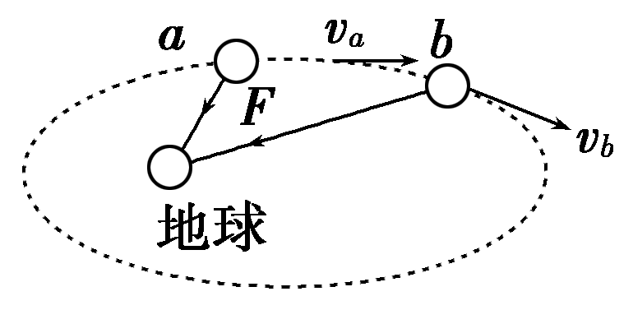
A．万有引力对卫星做正功
B．万有引力对卫星做负功
C．万有引力对卫星先做正功，再做负功
D．万有引力对卫星一直不做功
[解析] 由于题图中万有引力与速度方向夹角始终大于90°，故在此过程中有万有引力对卫星做负功．
[答案] B
2．如图所示，质量为m的物体置于倾角为θ的斜面上，物体与斜面间的动摩擦因数为μ，在外力作用下，斜面以加速度a沿水平方向向左做匀加速运动，运动中物体，m与斜面体相对静止．则关于斜面对m的支持力和摩擦力的下列说法中错误的是( )
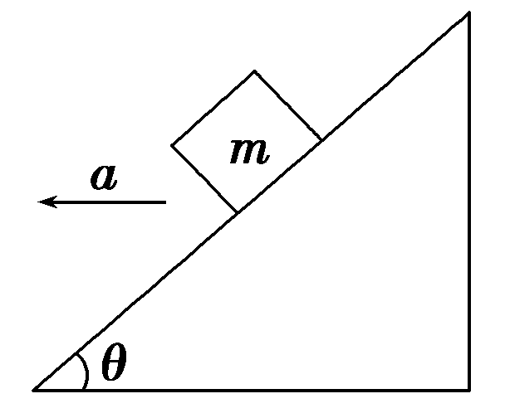
A．支持力一定做正功
B．摩擦力一定做正功
C．摩擦力可能不做功
D．摩擦力可能做负功
[解析] 支持力方向垂直斜面向上．故支持力一定做正功．而摩擦力是否存在需要讨论，若摩擦力恰好为零，物体只受重力和支持力，如图所示，此时加速度a＝gtan θ，当a>gtan θ，摩擦力沿斜面向下．摩擦力与位移夹角小于90°，则做正功；当a<gtan θ，摩擦力沿斜面向上，摩擦力与位移夹角大于90°，则做负功．综上所述，B是错误的．
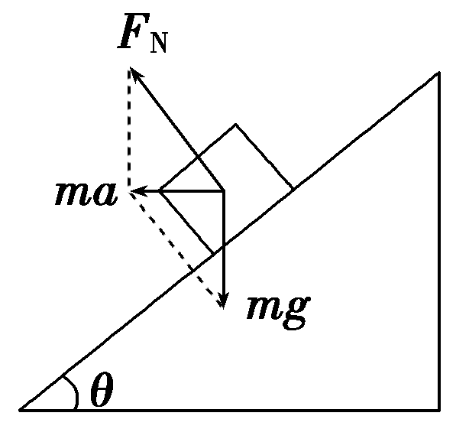
[答案] B

3．一个成人以正常的速度骑自行车，受到的阻力为总重力的0.02倍．则成人骑自行车行驶时的功率最接近于( )
A．1 W B．10 W
C．100 W D．1 000 W
[解析] 设人和车的总质量为100 kg，匀速行驶时的速率为5 m/s，匀速行驶时的牵引力与阻力大小相等F－0.02mg＝20 N，则人骑自行车行驶时的功率为P－Fv＝100 W，故C正确．
[答案] C
4．如图所示水平地面上有三个底面相同、倾角分别为30°，45°、60°的固定斜面，三个斜面与物体间的动摩擦因数相同，同一物体沿三个斜面从顶端开始由静止下滑到底部的过程中，克服摩擦力做功最多的斜面是( )
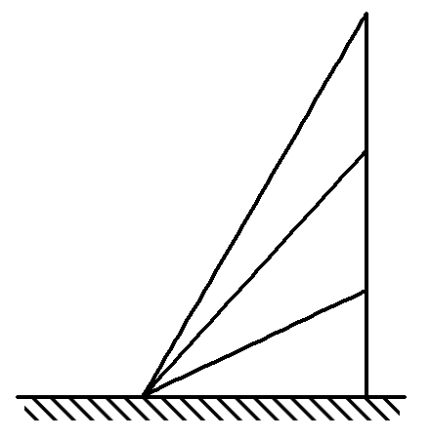
A．倾角为30°的斜面 B．倾角为45°的斜面
C．倾角为60°的斜面 D．一样多
[解析] 设斜面体底边长为x，斜面倾角为θ，则物体下滑过程中克服摩擦力做的功为：W_{Ff}＝μmgcos θ＝μmgx，与θ无关，选项D正确．
[答案] D
5．静止在水平地面上的物体，同时受到水平面内两个互相垂直的力F₁、F₂的作用，由静止开始运动了2 m，已知F₁＝6 N，F₂＝8 N，则( )
A．F₁做功12 J B．F₂做功16 J
C．F₁、F₂的合力做功28 J D．F₁、F₂的合力做功20 J
[解析] 物体由静止沿F₁、F₂的合力方向运动，位移为2 m，所以W_{F1}≠F₁·l＝12 J，W_{F2}≠F₂·l＝16 J，故A、B错误；F₁、F₂的合力F_{合}＝＝10 N，W_{总}＝F_{合}·l＝20 J，故C错误、D正确．
[答案] D
6．如图所示，木板质量为M，长度为L，小木块质量为m，水平地面光滑，一根不计质量的轻绳跨过定滑轮分别与木板和小木块连接，小木块与木板间的动摩擦因数为μ，开始时木块静止在木板左端，现用水平向右的力将小木块拉至右端，拉力至少做功为( )
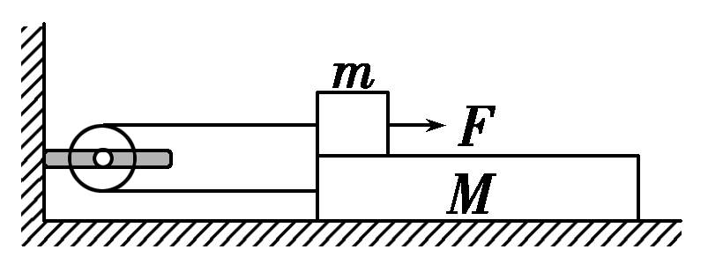

A．μmgL B．2μmgL
C．μmgL/2 D．μ(M＋m)gL
[解析] 小木块缓慢运动至右端，拉力F做功最小，其中F＝μmg＋F_{T}，F_{T}＝μmg，小木块位移为，所以W_{F}＝F·＝μmgL，故选项A正确．
[答案] A
7．一质量为m的木块静止在光滑的水平面上，从t＝0开始，将一个大小为F的水平恒力作用在该木块上，在t＝t₁时刻力F的瞬时功率是( )
A.t₁ B.t
C.t₁ D.t
[解析] 在t＝t₁时刻木块的速度为v＝at₁＝t₁，此时刻力F的瞬时功率P＝Fv＝t₁，选C.
[答案] C
[必纠错题]
8．如图所示，木板可绕固定水平轴O转动．木板从水平位置OA缓慢转到OB位置，木板上的物块始终相对于木板静止．在这一过程中，物块的重力势能增加了2 J．用F_{N}表示物块受到的支持力，用F_{f}表示物块受到的摩擦力．在此过程中，以下判断正确的是( )
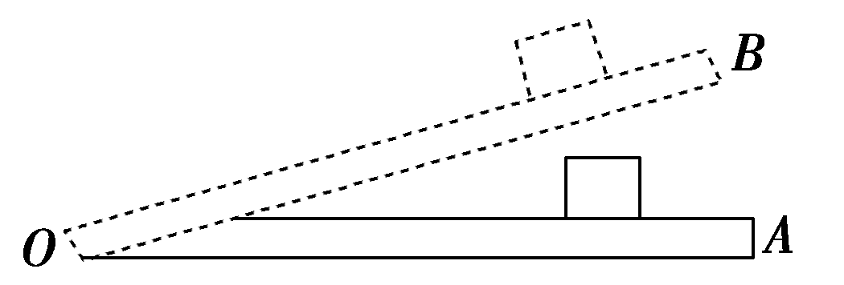
A．F_{N}和F_{f}对物块都不做功
B．F_{N}对物块做功为2 J，F_{f}对物块不做功
C．F_{N}对物块不做功，F_{f}对物块做功为2 J
D．F_{N}和F_{f}对物块所做的功的代数和为0
[错解] 错选C或错选D.
[错因分析] 错解一 受物块在斜面上运动的思维定式的影响，认为支持力不做功，摩擦力做功，错选C.
错解二 对物块受力分析不充分，认为物块缓慢移动，F_{N}和F_{f}对物块所做功的代数和为0，错选D.
[解析] 由做功的条件可知：只要有力，并且物块沿力的方向有位移，那么该力就对物块做功．由受力分析知，支持力F_{N}做正功，但摩擦力F_{f}方向始终和速度方向垂直，所以摩擦力不做功．由动能定理知W_{FN}－mgh＝0，故支持力F_{N}做功为mgh.
[答案] B
[高考真题]
9．(2015·新课标全国Ⅱ，17)一汽车在平直公路上行驶．从某时刻开始计时，发动机的功率P随时间t的变化如图所示．假定汽车所受阻力的大小f恒定不变．下列描述该汽车的速度v随时间t变化的图线中，可能正确的是( )
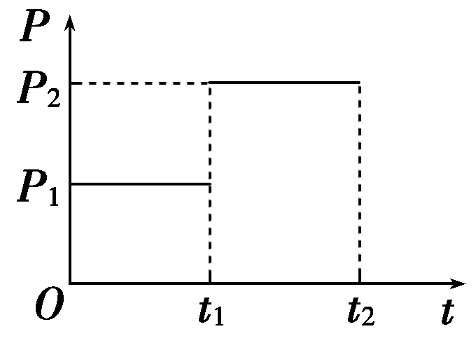
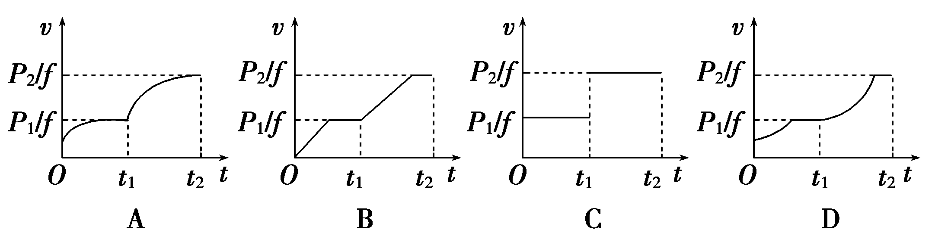
[解析] 根据牛顿第二定律，汽车的加速度a＝随着速度的增大而逐渐变小，v－t图线应该越来越缓，两段均应如此，选项A正确．
[答案] A
10．(2015·海南单科，3)假设摩托艇受到的阻力的大小正比于它的速率．如果摩托艇发动机的输出功率变为原来的2倍，则摩托艇的最大速率变为原来的( )
A．4倍 B．2倍
C.倍 D.倍
[解析] 设f＝kv，当阻力等于牵引力时，速度最大，输出功率变化前，有P＝Fv＝fv＝kv·v＝kv²，变化后有2P＝F′v′＝kv′·v′＝kv′²，联立解得v′＝v，D正确．
[答案] D
[综合大题]
11．如图所示为修建高层建筑常用的塔式起重机．在起重机将质量m＝5×10³ kg的重物竖直吊起的过程中，重物由静止开始向上做匀加速直线运动，加速度a＝0.2 m/s²，当起重机输出功率达到其允许的最大值时，保持该功率直到重物做v_{m}＝1.02 m/s的匀速运动．取g＝10 m/s²，不计额外功．求：
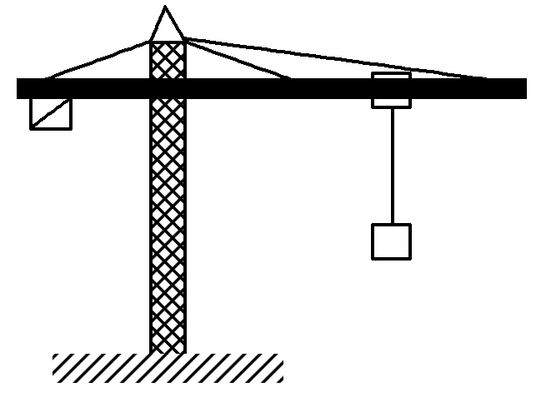
(1)起重机允许输出的最大功率；
(2)重物做匀加速运动所经历的时间；
(3)起重机在第2秒末的输出功率．

[解析] (1)由P_{m}＝Fv_{m}，F＝mg
可得起重机的最大输出功率为
P_{m}＝mgv_{m}＝5.1×10⁴ W.
(2)由F₁－mg＝ma，P_{m}＝F₁v_{匀m}，v_{匀m}＝at₁
可解得：t₁＝5 s.
(3)v₂＝at₂，P＝F₁v₂，F₁－mg＝ma
可解得：P＝2.04×10⁴ W.
[答案] (1)5.1×10⁴ W (2)5 s (3)2.04×10⁴ W
12．高速连续曝光照相机可在底片上重叠形成多个图象．现利用这架照相机对MD—2000家用汽车的加速性能进行研究，如图所示为汽车做匀加速直线运动时连续曝光三次的照片，图中的标尺单位为米，照相机每两次曝光的时间间隔为1.0 s．已知该汽车的质量为2 000 kg，额定功率为72 kW.汽车运动过程中所受的阻力始终为1 600 N.
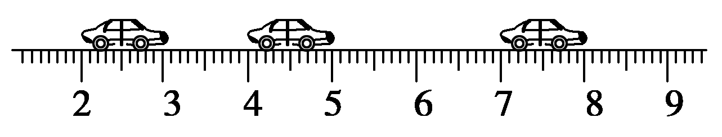
(1)求该汽车的加速度．
(2)若汽车由静止以此加速度开始做匀加速直线运动，匀加速运动状态最多能保持多长时间？
(3)求汽车所能达到的最大速度．
[解析] (1)汽车做匀加速直线运动，根据运动学公式有x₁＝v₀·ΔT＋a·ΔT²
v₁＝v₀＋aΔT，x₂＝v₁ΔT＋a·ΔT²
由以上几式可得，Δx＝x₂－x₁＝a·ΔT²
a＝＝ m/s＝1.0 m/s.
(2)做匀加速直线运动的汽车所受合外力为恒力，由牛顿第二定律得：F－F_{f}＝ma，所以F＝ma＋F_{f}＝3 600 N，随着速度的增大，汽车的输出功率增大，当达到额定功率时，匀加速运动的速度不再增加，由P－Fv得v₁－＝ m/s＝20 m/s，由匀加速运动公式v＝at得：t＝＝20 s.
(3)当汽车达到最大速度时，有F′＝F_{f}＝1 600 N.
由P＝F′·v_{max}，得v_{max}＝＝m/s＝45 m/s.
[答案] (1)1.0 m/s² (2)20 s (3)45 m/s

